Le Bonheur des uns
Texte et mise en scène de Côme de Bellescize
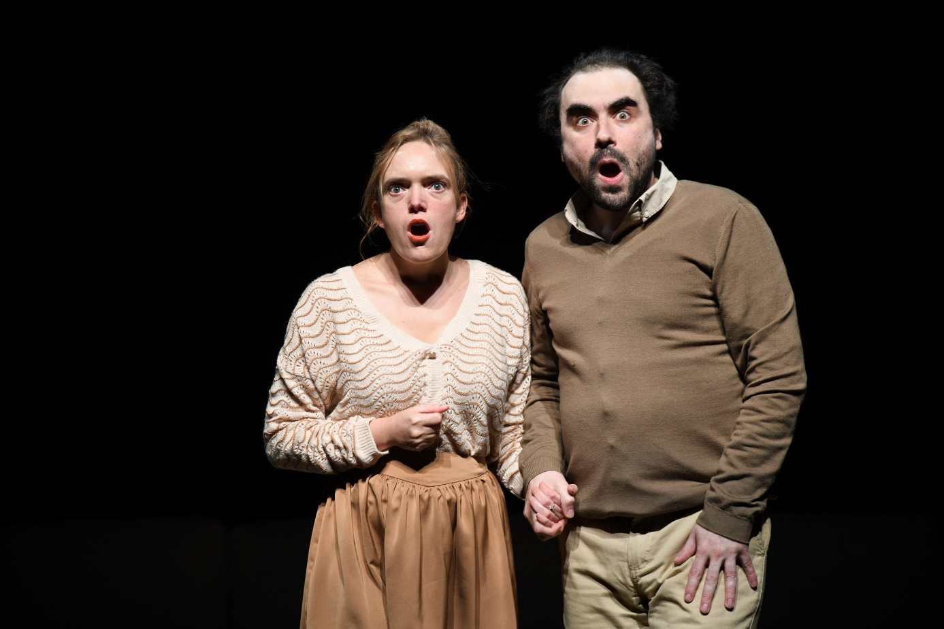
REVUE DE PRESSE
Les 12 et 13 avril 2021
Au Théâtre Jacques Carat à Cachan
[représentations professionnelles]

Zef - Relations presse
01 43 73 08 88 - contact@zef-bureau.fr - www.zef-bureau.fr
Isabelle Muraour 06 18 46 67 37
Emily Jokiel 06 78 78 80 93
Assistées de Swann Blanchet 06 80 17 34 64
Journalistes venus :

PRESSE ÉCRITE :
Armelle Héliot L’Avant-scène Théâtre / blog Le Journal d’Armelle Héliot
Marie-Claire Brown Être Handicap Information

PRESSE WEB :
Véronique Hotte blog Hottello
Laurent Schteiner Théâtres.com
Micheline Rousselet blog Culture du SNES
Sarah Franck blog Arts-chipels
Rafael Font Vaillant Magazine A2S Paris
Catherine Correze blog Manithéa
Audrey Jean Théatres.com

Extraits de presse

Vif, bref et tranchant… On rit. On rit beaucoup… Le spectateur prend une bonne claque
Armelle Héliot - blog Le Journal d’Armelle Héliot
​
Un spectacle à la fois loufoque et réfléchi.
Véronique Hotte - blog Hottello
​
Une réussite indéniable
Laurent Schteiner - Théâtres.com

Une exploration sauvage et débridée des « philosophies » du bien-être… Des comédiens épatants.
Sarah Franck blog - Arts-chipels

Follement drôle, cruel et lucide, un régal !
Les quatre acteurs qui les interprètent sont remarquables
Micheline Rousselet - blog Culture du SNES

La pièce est un huit clos corrosif, absurde, dense est intense, servie par des comédiens justes et sincères. Les répliques fusent, incisive, grinçantes et drôles.
Catherine Correze - blog Manithéa

2021-04-14

Côme de Bellescize, la lucidité par la comédie
par Armelle Héliot

Avec Le Bonheur des uns, l’écrivain et metteur en scène, nous plonge dans les contradictions d’une société qui fonctionne par rigides injonctions. Quatre virtuoses sont sur le ring.
Côme de Bellescize est un classique. Un moraliste Grand Siècle -qui ne donne aucune leçon- mais dont la lucidité, teintée d’un pessimisme certain, agit au théâtre d’une manière fascinante. Il est à part. Il n’appartient à aucune école. Il est aussi original que libre.
S’il fallait trouver une manière commune à ses différentes pièces de théâtre, on dirait que la comédie légère, l’humour irrésistible, la sensibilité, peuvent basculer du côté de la farce cruelle, sinon de la tragédie épouvantable. Et d’un seul coup. En un instant. Comme un rappel cinglant le la réalité la plus éprouvante.
On rit. On rit beaucoup. Enormément. On rit et puis soudain tout se brise. Le spectateur prend une bonne claque. « Tu ne t’en tireras pas comme ça », semble-t-il nous dire…Et c’est souvent ce qui arrive aux protagonistes de ses pièces : ils croient que…mais ils se trompent. Jusqu’à quelques égarements qui font que du drame qui vous arracherait des larmes, vous rebasculez dans le rire le plus secouant…
Dans Le Bonheur des uns… sa nouvelle comédie, il nous laisse évidemment entendre que le malheur des autres n’est pas loin. Sauf que cela n’est pas si simple.
Dans un espace unique, un appartement d’aujourd’hui, réduit à des éléments de divan, une scénographie de Camille Duchemin, on fait la connaissance de deux couples. Elle, Coralie Russier, Lui, David Houri. Ils sont obsédés par l’idée qu’ils ne sont pas complètement heureux…Ils se cherchent, en quelque sorte. En face, la Voisine, Eléonore Joncquez, le voisin, Vincent Joncquez, eux, paraissent épanouis. Elle a beaucoup à dire. Elle se fait une joie de prodiguer ses conseils…
N’en dévoilons pas plus car les leçons de méditation, de quête de bien être, etc… sont désopilantes et Eléonore Joncquez a trouvé une manière de s’exprimer, de chanter ses phrases comme font les femmes qui pensent qu’elles sont au meilleur d’elles-mêmes, qui est irrésistible. A ses côtés, Vincent Joncquez (mari à la scène comme à la ville, rappelons-le), haute silhouette dans un vaste pull orange et visage rayonnant de bonheur, est idéal et s’amuse bien. David Houri, grave, inquiet devant les angoisses de son épouse, est remarquable. Très fin. Quant à la paniquée et désarmante « Elle », Coralie Russier lui donne son charme et son sens des nuances.
Il ne faut pas vous en dire plus. Comment tout bascule ? Ne le révélons pas ! Auteur, Côme de Bellescize poursuit ses interrogations sur notre société, comme il le faisait avec ses précédentes pièces, dont, par exemple le féroce Soyez vous-même. Mais tous ses textes sont taillés dans des interrogations sur notre monde, et le plus souvent des interrogations très graves. Ici, on est dans une comédie, qu’il avive comme une sorte de vaudeville, avant que le tragique ne déchire le voile des apparences.
Conforté par une équipe artistique excellente, avec costumes de Colombe Lauriot Prévost, son de Lucas Lelièvre, lumières de Thomas Costerg, régie de Manu Vidal, l’écrivain et metteur en scène signe un spectacle qui fait rire et pleurer, sans facilité aucune.
C’est vif et bref –une heure dix- tranchant. Un spectacle qui aurait dû être joué depuis plus d’un mois en tournée. Cachan l’a accueilli pour deux représentations professionnelles et l’on espère que l’on pourra retrouver Le Bonheur des uns, cet été, aux Béliers, à Avignon.

Spectacle vu au Théâtre de Cachan, le 13 avril 2021. Reprise espérée cet été, au Théâtre des Béliers, à Avignon. Texte publié aux Editions des Cygnes.

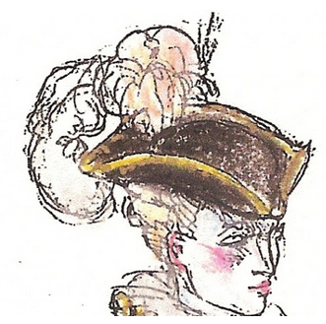

Le bonheur des uns…, texte et mise en scène de Côme de Bellescize, à partir de 14 ans.

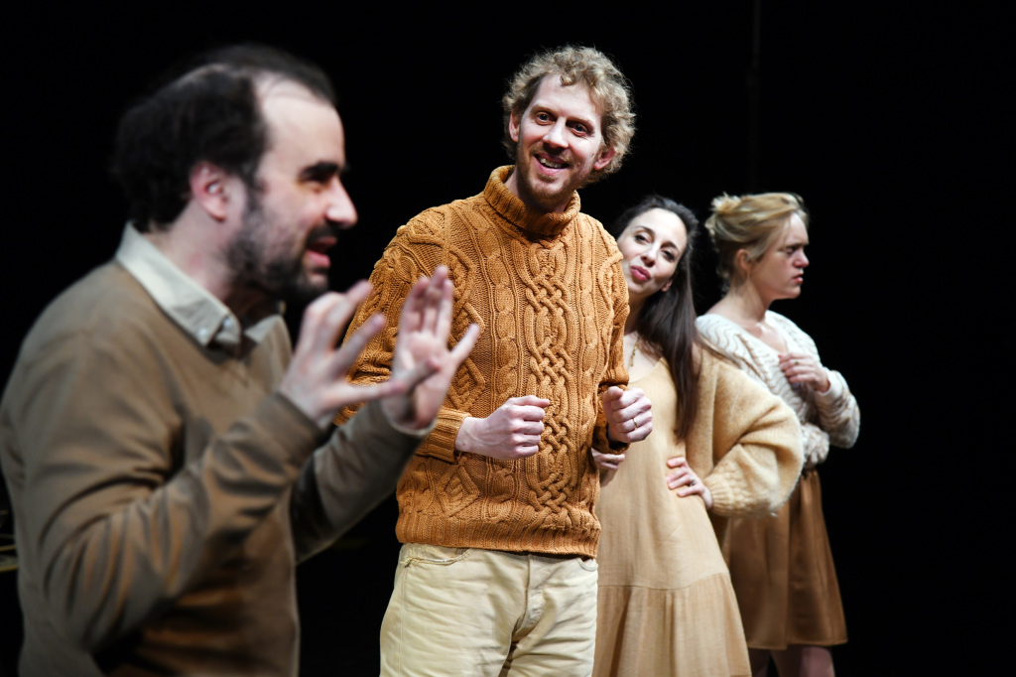
Crédit photo : Alain Szczuczyński.
Le bonheur des uns…, texte et mise en scène de Côme de Bellescize, à partir de 14 ans.
Le bonheur même désabusé conserve sa part de mystère – une aspiration, un besoin, une pulsion, celle de la vie: « Je ne sais pas (…) si le bonheur se supporte mal ou si les gens le comprennent mal, ou s’ils ne savent pas très bien celui qu’il leur faut, ou s’ils savent mal s’en servir, ou s’ils s’en fatiguent en le ménageant trop, je ne le sais pas; ce que je sais, c’est qu’on en parle, que ce mot-là existe et que ce n’est pas pour rien qu’on l’a inventé. » (Marguerite Duras, Le Square).
Etre heureux/heureuse à partir d’actions, de situations, d’événements passagers, évoque l’état d’un bonheur éphémère – désir, plaisir, joie de vivre et gaieté. L’abondance des mots de bien-être et d’euphorie – agrément, allégresse, béatitude, félicité… – offre les images d’un bonheur dérisoire.
La chasse au bonheur, objet d’un espoir toujours déçu, serait une perspective dynamique de vie.
L’auteur et metteur en scène de théâtre, Côme de Bellescize, qui crée Le bonheur des uns…, estime que depuis les années 1990, sous couvert de démocratisation du bonheur, cette nouvelle science, nouvelle injonction sociale, a ouvert la voie au boum du business du développement personnel, transformant le bonheur en bien de consommation dont la possession mène au succès.
Comment trouver sa vocation et donner du sens à sa vie ? Comment se relever après des échecs ? Comment se construire ? Comment gérer ses émotions, guérir les blessures du passé ? Ont pignon sur rue et sur le Net des sites commerciaux de « développement personnel ».
Le « développement personnel » œuvre à l’amélioration de la connaissance de soi – valorisation de talents potentiels, amélioration de la qualité de vie personnelle, réalisation des aspirations. Psychologie, philosophie, diététique, sport pratiqué avec ou sans religion et ésotérisme. Ce volontarisme prône l’abandon des idées négatives pour une re-formulation en pensées positives.
Formateurs en management ou vente, philosophes New Age, artisans du coaching, éducateurs et spécialistes du travail, thérapeutes, tous voient dans le développement personnel un mantra pour se transformer, se défaire de certains caractères et améliorer ses performances.
Dans le spectacle à la fois loufoque et réfléchi de Côme de Bellescize, Lui et Elle, un jeune et joli couple installé, ne se sentent pas heureux en dépit de leur confort personnel. Ils s’inquiètent : doit-on modifier sa vie quotidienne ou changer radicalement de mode de vie ou changer d’identité ?
Or, le succès sourit aux gens heureux dont un exemple est le couple du Voisin et de la Voisine qui les indisposent fortement de leur rayonnement arrogant : ces voisins sereins et bienveillants usent d’empathie envers leurs semblables, bien disposés à partager leur science du bonheur avec eux.
Toutefois, les voisins conseillent au couple morose qu’il leur faut parler fort en répétant qu’ils sont heureux : « Nous sommes heureux ! Nous sommes résilients ! » La consigne est claire : « Ecouter son propre cœur battre à l’intérieur de soi. La recette du bonheur, c’est de se rendre étanche aux malheurs du monde pour explorer son intériorité. » Peu avant, il fallait, disait-on, « Ecouter, regarder, flâner, s’émerveiller… imposer le calme à l’extérieur pour trouver le calme à l’intérieur. »
La comédie burlesque s’amuse du vaudeville et de la farce absurde et féroce, révélant les paradoxes et les travers de « l’humanisme en kit dont la psychologie positive fait la publicité ».
L’alternative à la sommation d’un bonheur-roi est « l’humour corrosif et jubilatoire, une échappée vers une poésie sensible, entre violence et fragilité, laideur et beauté, poésie aux vertus naïves, des fragilités consenties, créant une poche de résistance face au règne de la performance ».
Aussi voit-on chez les protagonistes scéniques des poses élégantes, paisibles et maîtrisées, et d’autres antithétiques, désordonnées et déroutées, manifestant la perte brute de tout contrôle.
Via la méditation – repli silencieux jusqu’au détachement total en passant par les techniques du yoga, contrôle du souffle et concentration intime, conditions d’un vide mental -, et grâce à un grain de raisin tenu dans la main, Lui et Elle, devenus des corps automates à l’esprit absorbé en un point fixe, accèdent à une joie pleine mais de courte durée, tant pour les uns que pour les autres. L’intrigue verse dans la farce corrosive, quand la situation bascule et que le fameux bonheur saisi change de camp : le recours à la relaxation, à la bienveillance et à la résilience n’y feront rien.
La direction d’acteurs est nette, un quatuor savant et percutant qui tourne à la folie. David Houri incarne le bobo qui pourrait être satisfait, articulant librement sa pensée à l’expression aisée, tout en souffrant malgré tout d’un mal ineffable d’existence. Il s’en livre à sa partenaire, plus distante et plus sûre d’elle en apparence, une enseignante qui évoque rapidement les aléas d’une carrière – points, nominations, établissements, élèves difficiles … -, ne se faisant guère d’illusions sur la vie et ne comprenant pas les interrogations obstinées de son compagnon. Coralie Russier cultive une réflexion désabusée posée sur la réalité, une sensibilité sur laquelle elle souhaite garder la main.
Vincent Joncquez – propension distante à l’humour et à rire de tout – interprète le Voisin, élégant et affable, se faisant un plaisir à dominer la mêlée alentour avant le surgissement brutal des revers.
Eléonore Joncquez – la Voisine inénarrable -, aveuglée par ses convictions, résout son personnage comme une équation du second degré, elle mime d’abord la gentillesse patiente et avenante face à ses interlocuteurs pour, peu après et roulant sur le sol, se métamorphoser en furie intempestive de tragédie antique. Pythie, prophétesse, devineresse et voyante, elle est partie « ailleurs », loin d’elle-même et de son prétendu bonheur pour aller à la rencontre de l’autre et du monde : « Je me suis perdue, j’ai erré, et partout, où que j’aille, j’espérais te trouver… », une thérapie d’universalité.
Parle-t-on de science, d’art, de technique, à propos du bonheur ? Rimbaud, ironique, évoque la magie : « J’ai fait la magique étude/ Du bonheur que nul n’élude. » (Arthur Rimbaud, Ô saisons).
Véronique Hotte

Représentation presse et professionnelle du 12 avril 2021, au Théâtre Jacques Carat à Cachan (Val-de-Marne). Tournée reportée à L’Entracte à Sablé sur Sarthe (Sarthe), au Reflet à Saint-Berthevin (Mayenne), aux 3 pierrots à Saint-Cloud (Yvelines), au Théâtre de Châtillon (Hauts-de-Seine), aux Scènes de Pays, Mauges communauté (Maine-et-Loire), en juillet 2021 au Théâtre des Béliers à Avignon (Vaucluse), le 09 novembre 2021 à La 3ème saison culturelle de l’Ernée (Mayenne), le 10 décembre 2021 au Théâtre de Maisons-Laffitte (Yvelines).

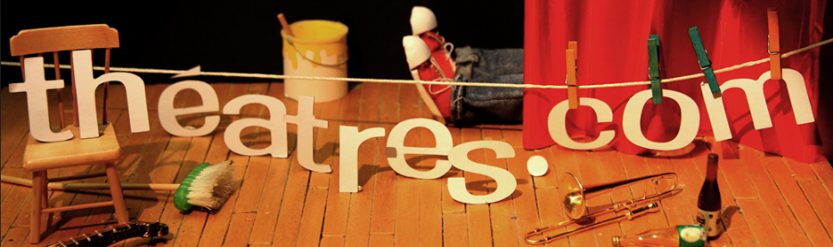

Théâtre : « le bonheur des uns » de Côme de Bellescize
Par Laurent Schteiner, le 15 avril 2021
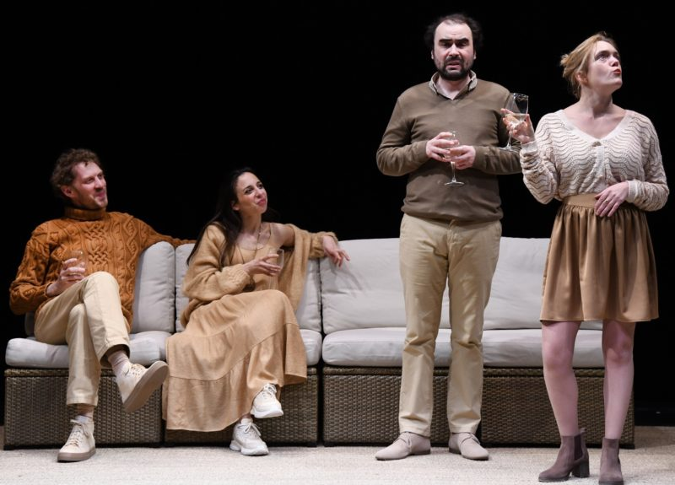
Côme de Bellescize vient de nous présenter récemment un spectacle très réussi aux allures de comédie. Ce spectacle subtile, mis en scène par Côme de Bellescize, va bien au-delà du rire puisqu’il s’interroge sur une question cruciale qui balaye notre existence : à savoir la quête du bonheur !
Est-on heureux ? Qu’est-ce que le bonheur ? A partir de quand est-on heureux ? Plus l’on creuse la question et plus sa réponse apparait absconse et relative. Ce thème, retranscrit avec drôlerie mais également avec finesse, met aux prise deux couples de voisins. Le premier couple s’interroge sur cette notion de bonheur n’hésitant pas à remettre en question leur propre conception de ce qui cimente leur vie. A l’inverse, le second couple semble épanoui, empathique, bienveillant et respirant le bonheur comme l’air qui les entoure. Artifice ou réalité ? Il arrive parfois que le bonheur des uns irrite les autres. Lors d’une rencontre entre ces protagonistes, les masques tombent mettant en relief la difficulté de répondre à cette question devenue dès lors une problématique.
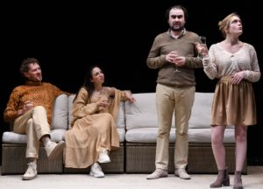
La mise en scène précise et le texte de Côme de Bellescize mettent en valeur ce quatuor de comédiens qui assurent une très belle partition scénique. Ce spectacle, qui bénéficie d’une réussite indéniable, happe le spectateur dans une réflexion qui se prolonge au-delà du spectacle. Si ce thème fait toujours débat dans notre société, il appelle une réponse personnelle loin des stéréotypes ou des clichés sociétaux. Ce spectacle drôle aux accents sociologiques voire philosophiques qu’Alain dans Ses Propos n’aurait pas reniés, sera à l’affiche du prochain Festival d’Avignon 2021 au Théâtre des Béliers.
Laurent Schteiner

Le Bonheur des uns de et mis en scène par Côme de Bellescize
avec David Houri, Coralie Russier, Eléonore Joncquez et Vincent Joncquez
- Scénographie : Camille Duchemin
- Lumière : Thomas Costerg
- Son : Lucas Lelièvre
- Costumes : Colombe Loriot-Prévost
- Régie générale : Manu Vidal
- © Alain Szczuczynski

Théâtre

Le Bonheur des uns… Une exploration sauvage et débridée des « philosophies » du bien-être
13 Avril 2021
Rédigé par Sarah Franck et publié depuis Overblog
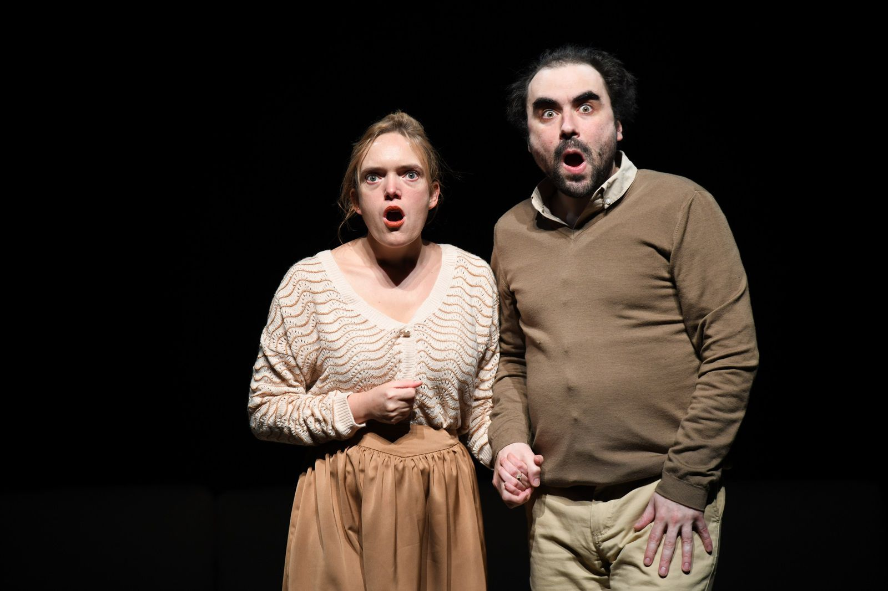
© Alain Szczuczynski
Le Landerneau des opinions reçues ne bruisse que de réconciliations avec soi-même et de développement personnel. Cette comédie grinçante et pleine de justesse en explore les tenants et les aboutissants avec un humour féroce mais bien senti.
Que se passe-t-il lorsqu’un beau jour Lui rentre à la maison et, tout à coup, se pose la question du bonheur. Lui et Elle sont-ils heureux ? Quand ils font le bilan, rien n’est moins sûr… Pour lui, « Ma vie est un frigidaire vide […] Pas vide, mais rempli seulement de yaourts périmés et de beurre rance. » Pour Elle, de son côté, comment être heureux quand on enseigne à des ignares et qu’on a le sentiment de prêcher dans le désert ? Faut-il changer ? Et si oui, pour quoi ? Elle n’est pas chaude. On sait ce qu’on a, on ne sait pas ce qu’on aura… On peut toujours briser l’isolement et rencontrer les voisins, par exemple…
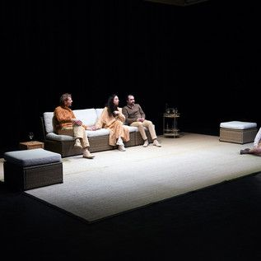
© Alain Szczuczynski

Dans les méandres du développement personnel
Les voisins, justement, ils ont l’air parfaitement bien dans leur peau. Mobilier design, position des meubles selon les canons du feng shui, gentillesse dégoulinante – oui, vraiment, ils sont très heureux de cette initiative de rencontre. Ils ont tout bien, ces voisins : un bel appartement, avec sa terrasse, ils sont contents de ce qu’ils font, de ce qu’ils ne font pas tout autant, ils vivent une vie « libérée », en accord avec leur corps, en puisant leur état de bonheur en eux-mêmes. Ils veulent partager avec ces voisins qu’ils découvrent cette « science » du bonheur qui fait les choux gras de ces gourous d’un nouveau genre qui sévissent sur les réseaux sociaux, dans l’édition et dans les médias. On vend du bonheur comme des savonnettes, et plus la société est en crise, plus on vous propose de trouver en vous-même le moyen de « positiver ». Parce que le bonheur, ça s’apprend… Alors la Voisine se mue en coach jusqu’à ce que le bel ordonnancement s’effondre et révèle ce qui est caché derrière…
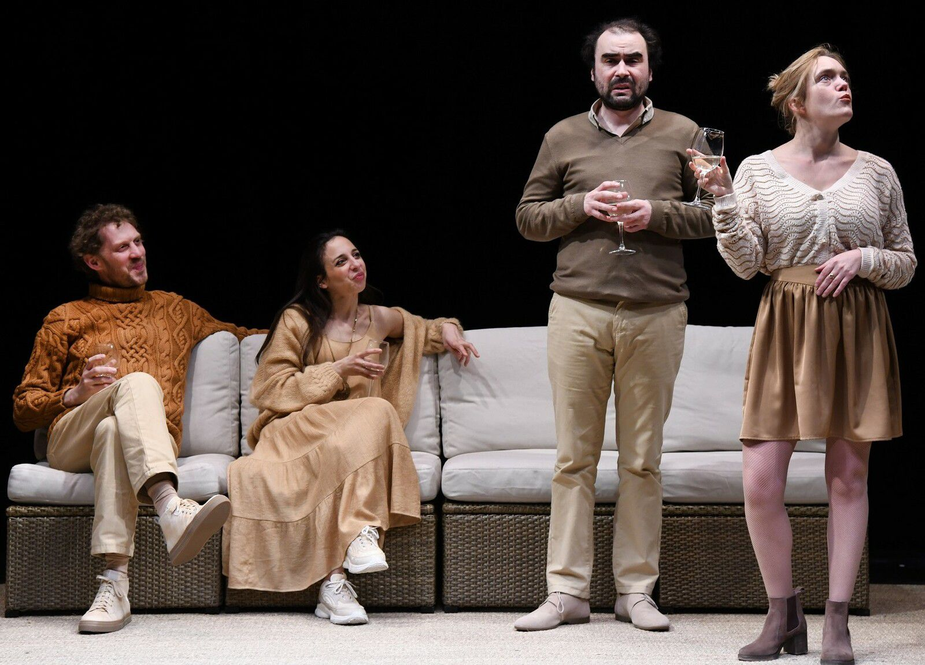
© Alain Szczuczynski
Décalages et contradictions
Elle et Lui, ce sont Monsieur et Madame Candide au pays du développement personnel. Les naïfs qui posent les questions gênantes qui mettent à nu le système. Il faut être à l’écoute de soi-même, dit la voisine. Mais pour écouter quoi ? Justement rien… Prendre le temps de vivre, le temps de ne rien faire… Et ça vous prend beaucoup de temps ? Les Voisins, ils sont too much. Dans la grimace qui leur tient lieu de sourire, dans leur obligeance plus que forcée, dans les conseils qui sortent tout droit des messages diffusés par ces « philosophes » de la vie qui s’érigent en maîtres à penser. Il suffit d’un grain de raisin sec qu’on fait rouler sous ses doigts pour trouver la formule du bonheur. Et, quand les choses se compliquent, que la réalité pèse d’un trop gros poids, la solution est « de se rendre étanche aux malheurs du monde » pour écouter « à quel point nous sommes bruyants de l’intérieur », comme un essaim d’abeilles. Les dialogues fusent, révélant l’inanité du discours, servis par des comédiens épatants, pince-sans rire, qui manient la farce à l’envi sans trop forcer la note, avec juste le petit degré au-dessus du « normal » qui convient.
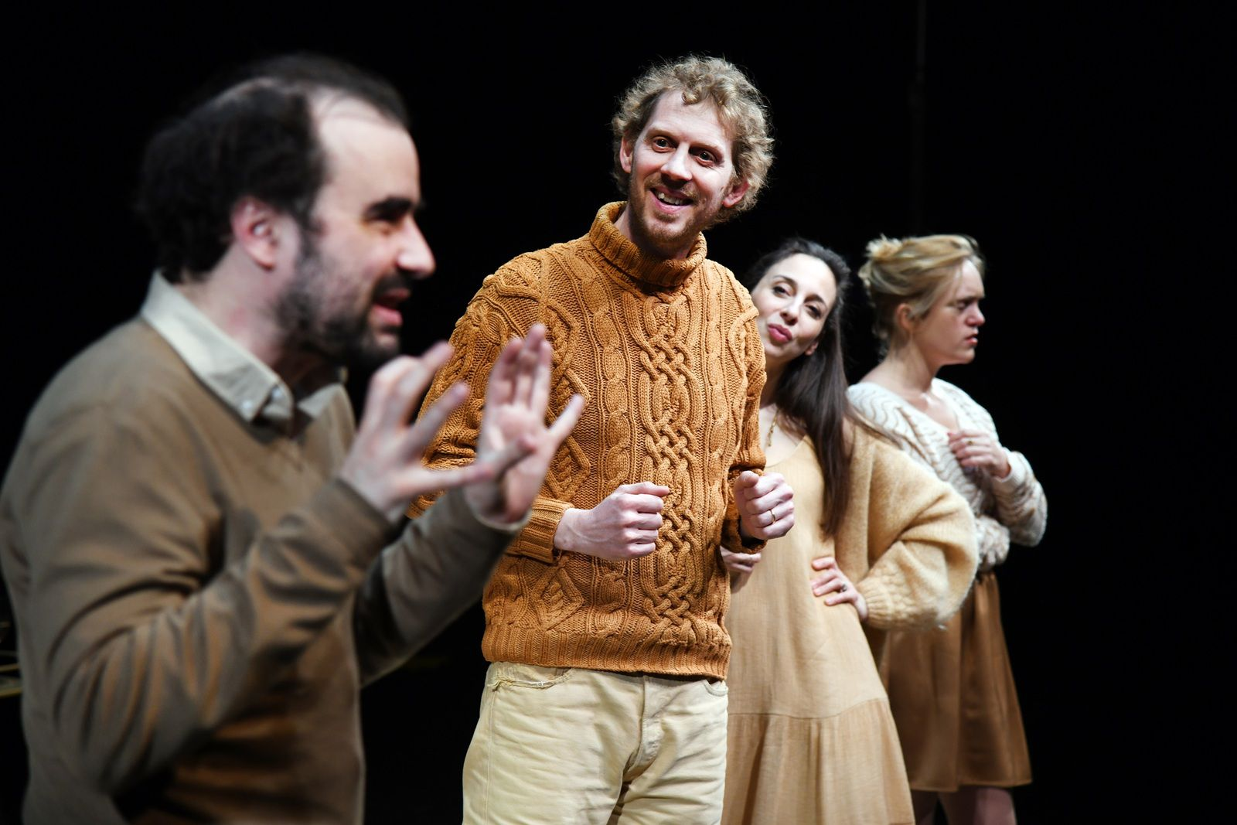
© Alain Szczuczynski
Le malheur des autres…
Au moment où le Voisin et la Voisine entament la descente aux enfers qui annihilera tous leurs efforts en se replongeant dans les raisons de leur « conversion » au bonheur, Elle et Lui font le chemin inverse. Ils tirent les leçons de cet « apprentissage » du bonheur pour en tirer profit socialement en s’inscrivant dans le marché du bonheur programmé ou de la manipulation de ce concept. Mais sont-ils réellement heureux lorsqu’ils déplacent indéfiniment leurs meubles à la recherche d’une harmonie qui se dérobe sans cesse ? Le bonheur est sans doute ailleurs… Peut-être, justement, dans les imperfections qui composent la vie, dans les joies et les douleurs enchaînées, dans l’errance et dans l’amour qu’on éprouve pour l’autre…

Le Bonheur des uns… S Texte (éd. du Cygne) et mise en scène – Côme de Bellescize S Avec : LUI - David Houri ELLE – Coralie Russier LA VOISINE - Eléonore Joncquez LE VOISIN - Vincent Joncquez / Scénographie – Camille Duchemin / Lumière – Thomas Costerg / Son – Lucas Lelièvre / Costumes – Colombe Lauriot-Prévost / Régie générale – Manu Vidal
Création : 09/03/21 Le Carroi - La Flèche (72) Reportée 22/23
TOURNÉE
19/03/21 Les Passerelles – Ponteau-Combault (77) Reportée 22/23
30/03/21 La Coupole – St Louis (68) Reportée 22/23
01/04/21 Théâtre Jacques Carat - Cachan (94) Reportée 22/23
02/04/21 Théâtre Roger Barat - Herblay (95) Annulée
09/04/21 L’Entracte - Sablé sur Sarthe (72) Reportée 22/23
11/04/21 Le Reflet - St Berthevin (53) Reportée 22/23
15/04/21 Les 3 pierrots - St Cloud (78) Reportée 22/23
16/04/21 Théâtre de Chatillon (92) Reportée 22/23
22/04/21 Scènes de Pays, Mauges communauté (49) Reportée juin 21
Reprise au festival d’Avignon off 2021 au Théâtre des Béliers
09/11/21 la 3’e saison culturelle de l’Ernée (53)
10/12/21 Théâtre de Maisons-Laffitte (78)

Une comédie féroce sur les recettes du bonheur à la mode
18 avril 2021
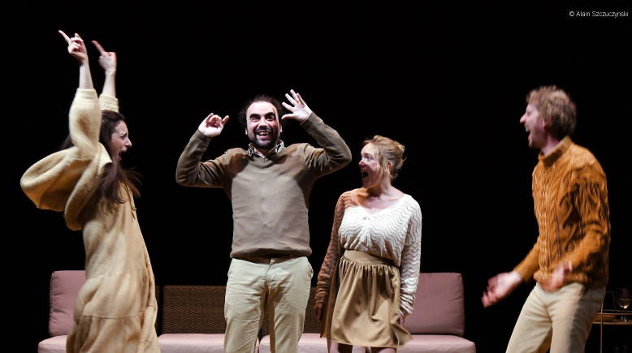
Un couple s’interroge. Lui dit « ma vie est un frigidaire vide… pas vide mais rempli de yaourts périmés et de beurre rance… rien qui donne envie ». Pourquoi ne parviennent-ils pas à être heureux ? Pourtant ils devraient l’être car, dans nos sociétés, ne pas afficher son bonheur est regardé avec suspicion, comme un défaut. Qu’est-ce qui cloche chez eux, défaut d’avoir, défaut d’être ? Est-ce congénital, que faut-il changer ? Après s’être beaucoup interrogé, le couple décide d’aller voir les voisins du dessus, si agaçants avec leur air toujours heureux. Ceux-ci leur conseillent de méditer, d’explorer leur intériorité, de prendre le temps de s’écouter. L’esprit critique de Elle et Lui (ils n’ont pas de nom) disparaît assez vite, ils se laissent convaincre et … le bonheur est là. Le rêve est devenu réalité, mais pour combien de temps ?
Côme de Bellescize continue à s’attacher aux nouvelles injonctions sociales. Dans Soyez vous-mêmes il faisait un tableau corrosif de l’authenticité dans la vie professionnelle. Là il s’attache à la recherche du bonheur devenue à la fois image et condition de la réussite sociale dans nos sociétés, d’où les kilomètres de rayons consacrés au développement personnel dans les librairies et la multiplication des experts du sujet. Il y a du Harold Pinter dans ce regard sans indulgence sur la vacuité de la société bourgeoise et l’horreur cachée du monde moderne exposée avec un humour qui mène, comme chez Pinter, du ton de la comédie corrosive à la bouffonnerie, à l’absurde et au féroce.
Côme de Bellescize a placé ses personnages dans un espace clos, sans porte, sans passage. C’est mentalement que l’on sait que l’on est dans un appartement ou dans l’autre, dans une atmosphère de sérénité très normée par les règles du feng-shui. Il semble bien y avoir un extérieur, une terrasse où les personnages vont sans hésitation jeter des raisins secs imbibés d’alcool aux oiseaux, s’amusant de les voir ivres se jeter sur les baies vitrées. Tout va bien, le désordre semble rester à l’extérieur !
Les personnages n’ont pas de nom. Les quatre acteurs qui les interprètent sont remarquables. David Houri est Lui, abandonnant au fil du temps son air en colère pour une certaine béatitude. Coralie Russier est Elle, yeux écarquillés de surprise quand son époux lui « révèle » qu’ils ne sont pas heureux, et très vite enthousiaste en écoutant les conseils des Voisins. Vincent Joncquez est Le Voisin convaincu d’avoir trouvé le Graal. Eléonore Joncquez est La Voisine extraordinaire dans son numéro de maître en méditation. Elle peut tout de suite ouvrir une officine de conseils en développement personnel, la clientèle ne peut que suivre !
Pour ces experts en bonheur « la recette c’est de se rendre étanche aux malheurs du monde pour explorer son intériorité » (Côme de Bellescize), mais qu’y a-t-il à découvrir dans cette intériorité portée au pinacle ? Follement drôle, cruel et lucide, un régal !
Micheline Rousselet

Spectacle vu dans une représentation réservée aux professionnels au Théâtre Jacques Carat de Cachan – Tournée liée à l’évolution de la situation sanitaire – Reprise au Festival d’Avignon off 2021 au Théâtre des Béliers

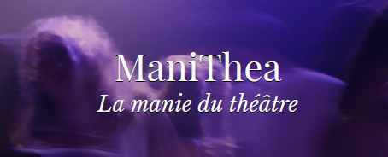
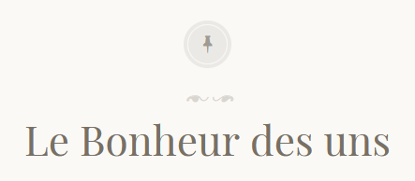
« Pourquoi ce couple ne parvient-il pas à se sentir heureux ? Ils ont tout pour, mais ça ne veut pas ! »
Que faut-il changer pour être heureux ? Le salut est-il dans la passion, dans la conciliation, la résilience ? Le bonheur est-il chez les autres (les voisins par exemple) ou à l’intérieur de soi…?
C’est une quête du bonheur un peu étrange qu’entreprend ce couple de trentenaire, une introspection, une recherche de leur identité.
Avec Côme de Bellescize on est toujours dans l’extrême, jamais dans la demi-mesure. Ses personnages, excessifs mais terriblement touchants et fragiles, sont souvent borderline.
Au bout de ce voyage à la recherche du bonheur on se doute bien qu’il y a un drame. Dès le début on sent le risque, le danger latent, le coup bas au milieu de tout cette béatitude qui dégouline sans pudeur. On attend la fêlure, l’explosion et en effet, tout d’un coup, ça craque.
Durant toute la pièce, on a l’impression d’être à bord d’une frêle embarcation bousculée par les vagues. Ça monte progressivement, ça chahute un peu à droite à gauche et tout à coup c’est la tempête, la montée puissante et déferlante avant la chute brutale et violente, puis le calme à nouveau… une construction très structurée ponctuée par des tournants dramaturgiques forts.
La pièce, tout en décortiquant les éléments toxiques qui empêchent notre accès au bonheur, se moque des différentes pratiques et réflexions promettant de l’atteindre. Deuxième volet d’un diptyque sur les injonctions sociales après Soyez vous même, Le bonheur des uns est tout aussi féroce et grinçant.
Tout est soignée, costumes, décors et mise en lumière.
La pièce est un huit clos corrosif, absurde, dense est intense, servie par des comédiens justes et sincères. Les répliques fusent, incisive, grinçantes et drôles.
Extrait : « il faut penser au Carpe diem sur plusieurs jours »

Texte et mise en scène Côme de Bellescize
Avec David Houri, Coralie Russier, Eléonore Joncquez, Vincent Joncquez

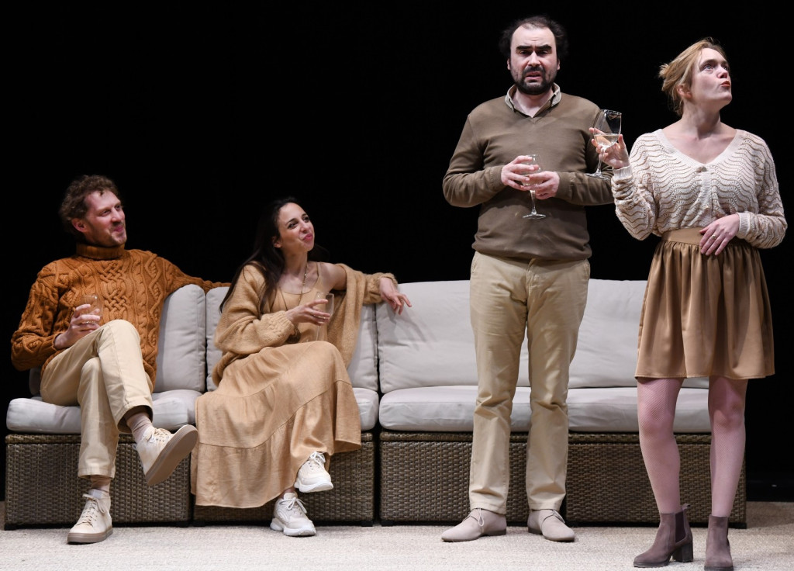© Alain Szczuczynski

